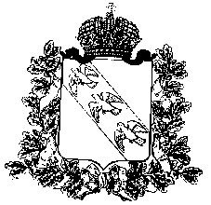
АДМИНИСТРАЦИЯ КУРСКОЙ ОБЛАСТИ
КОМИТЕТ АРХИТЕКТУРЫ И ГРАДОСТРОИТЕЛЬСТВА КУРСКОЙ ОБЛАСТИ

Р Е Ш Е Н И Е

«___» ноября 2022 года № ____
г. Курск

О внесении изменений в Генеральный план
муниципального образования «Ивановский сельсовет»
Солнцевского района Курской области

В соответствии с Градостроительным кодексом Российской Федерации, Законом Курской области от 7 декабря 2021 года № 109-ЗКО «О перераспределении отдельных полномочий между органами местного самоуправления поселений, муниципальных районов Курской области и органами государственной власти Курской области в области градостроительной деятельности», постановлением Администрации Курской области от 02.03.2022 № 180-па «Об утверждении Положения о порядке подготовки и утверждения проектов документов территориального планирования городских и сельских поселений Курской области» комитет архитектуры и градостроительства Курской области РЕШИЛ:
Утвердить прилагаемые изменения, которые вносятся в Генеральный план муниципального образования «Ивановский сельсовет» Солнцевского района Курской области, утвержденные решением Собрания депутатов Ивановского сельсовета Солнцевского района Курской области
от 30 декабря 2013 года № 33/13.

Председатель комитета,
главный архитектор Курской области С.Г. Чернов

УТВЕРЖДЕНЫ
решением комитета архитектуры и градостроительства Курской области
от «___» ноября 2022 года №_____

ИЗМЕНЕНИЯ,
которые вносятся в Генеральный план муниципального образования «Ивановский сельсовет» Солнцевского района Курской области, утвержденные решением Собрания депутатов Ивановского сельсовета Солнцевского района Курской области
от 30 декабря 2013 года № 33/13.

1. В Томе 1 «Положение о территориальном планировании»:
1) раздел «Состав материалов по внесению изменений в Генеральный план» изложить в следующей редакции:
«СОСТАВ МАТЕРИАЛОВ

№ п/п | Наименование | Материал  использования | Количество  экземпляров | Примечание
1 | 2 | 3 | 4 | 5
1. | Пояснительная записка. Том I | Текстовая часть | 1
2. | Пояснительная записка. Том II | Текстовая часть | 1
3. | Пояснительная записка. Том III | Текстовая часть | 1
4. | Графические материалы в составе: | - | -
4.1. | Карта функциональных зон | Бумага компьютерная графика | 1
4.2. | Карта объектов транспортной и инженерной инфраструктур | Бумага компьютерная графика | 1
4.3. | Карта границ населенных пунктов, входящих в состав муниципального образования | Бумага компьютерная графика | 1
4.4. | Карта планируемого размещения объектов местного значения | Бумага компьютерная графика | 1
4.5. | Карта современного использования территории | Бумага компьютерная графика | 1
4.6. | Карта анализа комплексного развития территории и размещения объектов местного значения с учетом ограничений использования территории | Бумага компьютерная графика | 1
4.7. | Карта территорий, подверженных риску возникновения чрезвычайных ситуаций природного и техногенного характера | Бумага компьютерная графика | 1
»;
2) раздел «Введение» изложить в следующей редакции:

«ВВЕДЕНИЕ

Генеральный план муниципального образования «Ивановский сельсовет» Солнцевского района Курской области (далее – Генеральный план) разработан в соответствии с Градостроительным кодексом Российской Федерации, приказом Министерства экономического развития Российской Федерации от 9 января 2018 г. № 10 «Об утверждении Требований к описанию и отображению в документах территориального планирования объектов федерального значения, объектов регионального значения, объектов местного значения и о признании утратившим силу приказа Минэкономразвития России от 7 декабря 2016 г. № 793»,
СП 42.13330.2016 «СНиП 2.07.01-89* Градостроительство. Планировка и застройка городских и сельских поселений» и предусматривает изменение функционального зонирования территории, необходимого для реализации инвестиционных проектов, развития среднего и малого предпринимательства.
Генеральный план разработан на расчетный срок – до 2032 года.
При разработке Генерального плана учтены ограничения использования территорий, установленные в соответствии с законодательством Российской Федерации, сведения о которых внесены в Единый государственный реестр недвижимости.
Генеральный план позволит реализовать основные цели развития муниципального образования «Ивановский сельсовет» Солнцевского района Курской области, которыми являются:
обеспечение устойчивого развития муниципального образования «Ивановский сельсовет» Солнцевского района Курской области;
развитие инженерной, транспортной и социальной инфраструктур на территории муниципального образования «Ивановский сельсовет» Солнцевского района Курской области;
сохранение и регенерация исторического и культурного наследия.
Генеральный план выполнен в виде компьютерной геоинформационной системы и с технической точки зрения представляет собой компьютерную систему открытого типа, позволяющую расширять массивы информации по различным тематическим направлениям. Материалы Генерального плана представляют собой комплект, состоящий из диска с его электронным видом и на бумажном носителе.
Состав проектных материалов
В соответствии с Градостроительным кодексом Российской Федерации Генеральный план включает в себя следующие материалы:
Том 1 «Положения о территориальном планировании»:
1. Цели и задачи территориального планирования муниципального образования «Ивановский сельсовет» Солнцевского района Курской области.
2. Перечень мероприятий по территориальному планированию муниципального образования «Ивановский сельсовет» Солнцевского района Курской области и указание на последовательность их выполнения.
Материалы положения о территориальном планировании в виде карт:
Карта функциональных зон;
Карта объектов транспортной и инженерной инфраструктур;
Карта границ населенных пунктов, входящих в состав муниципального образования;
Карта планируемого размещения объектов местного значения.
Том 2 «Материалы по обоснованию Генерального плана»:
1. Общие сведения о муниципальном образовании «Ивановский сельсовет» Солнцевского района Курской области.
2. Обоснование выбранного варианта размещения объектов местного значения на основе анализа использования территорий муниципального образования «Ивановский сельсовет» Солнцевского района Курской области.
3. Оценка возможного влияния планируемых для размещения объектов местного значения на комплексное развитие территории.
4. Мероприятия, утвержденные документами территориального планирования Курской области и Солнцевского района Курской области.
5. Предложения по изменению границ муниципального образования «Ивановский сельсовет» Солнцевского района Курской области и баланса земель в пределах перспективной границы муниципального образования «Ивановский сельсовет» Солнцевского района Курской области.
6. Технико-экономические показатели.
Материалы по обоснованию Генерального плана в виде карт:
Карта современного использования территории;
Карта анализа комплексного развития территории и размещения объектов местного значения с учетом ограничений использования территории.
Том 3 «Перечень и характеристика основных факторов риска возникновения чрезвычайных ситуаций природного и техногенного характера»:
Перечень основных факторов риска возникновения чрезвычайных ситуаций природного и техногенного характера.
Карта территорий, подверженных риску возникновения чрезвычайных ситуаций природного и техногенного характера.»;
3) наименование раздела 1 «Цели и задачи территориального планирования» дополнить словами «муниципального образования «Ивановский сельсовет» Солнцевского района Курской области»;
4) в разделе 2 «Перечень мероприятий по территориальному планированию и указание на последовательность их выполнения»:
а) подраздел 2.9 «Мероприятия по снижению основных факторов риска возникновения чрезвычайных ситуаций природного и техногенного характера» исключить;
б) наименование раздела изложить в следующей редакции «2. Перечень мероприятий по территориальному планированию муниципального образования «Ивановский сельсовет» Солнцевского района Курской области и указание на последовательность их выполнения»;
5) Карту функциональных зон, Карту границ населенных пунктов, Карту планируемого размещения объектов местного значения изложить в следующей редакции:

«Карта функциональных зон

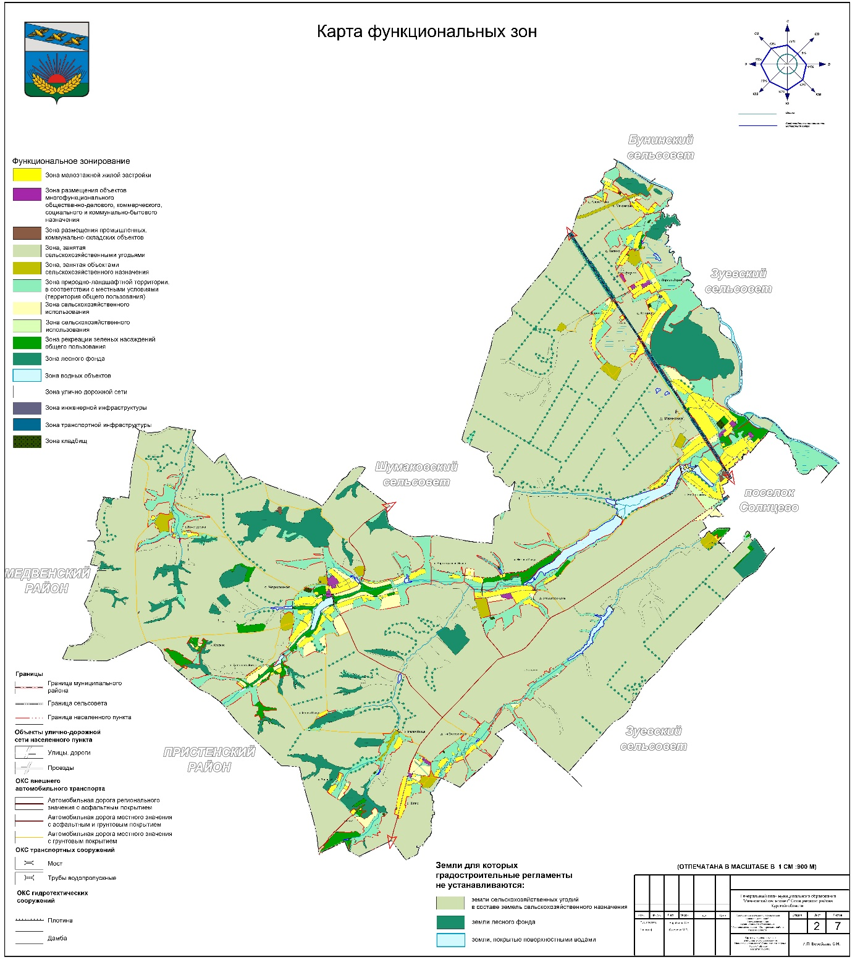
;

Карта границ населенных пунктов,
входящих в состав муниципального образования

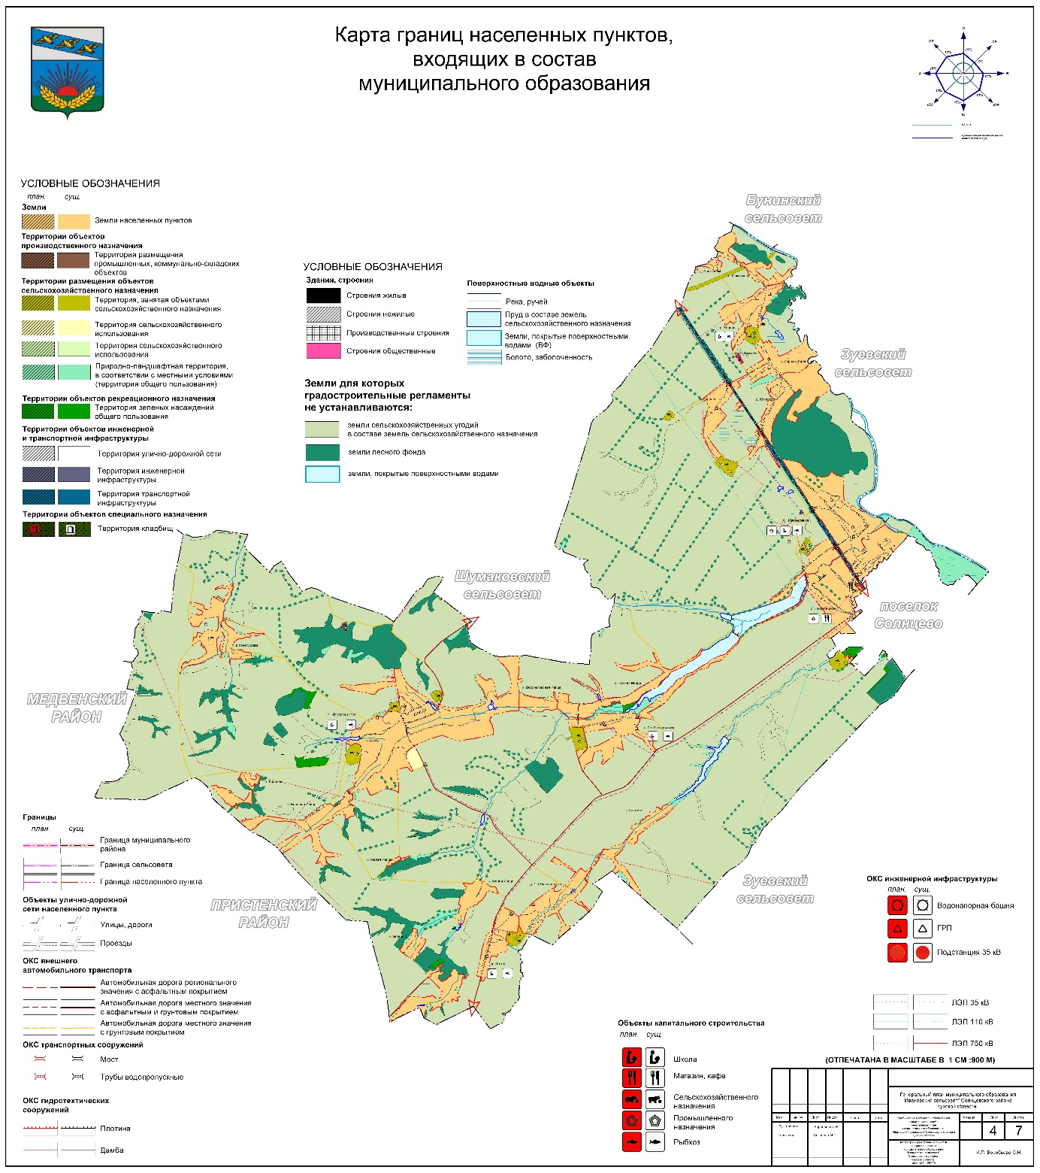;

Карта планируемого размещения объектов местного значения

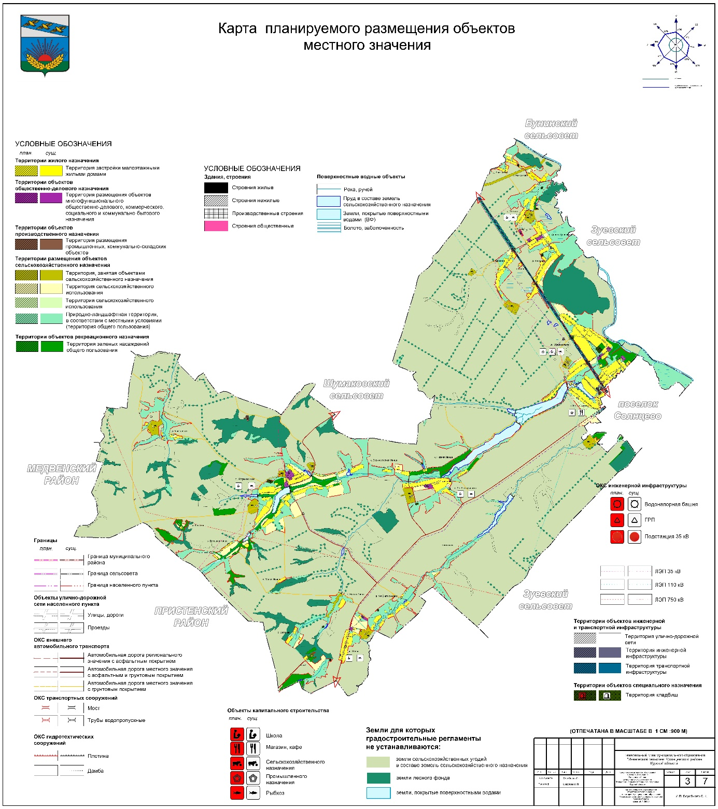
»;
6) дополнить Картой объектов транспортной и инженерной инфраструктур следующего содержания:

«Карта объектов транспортной и инженерной инфраструктур

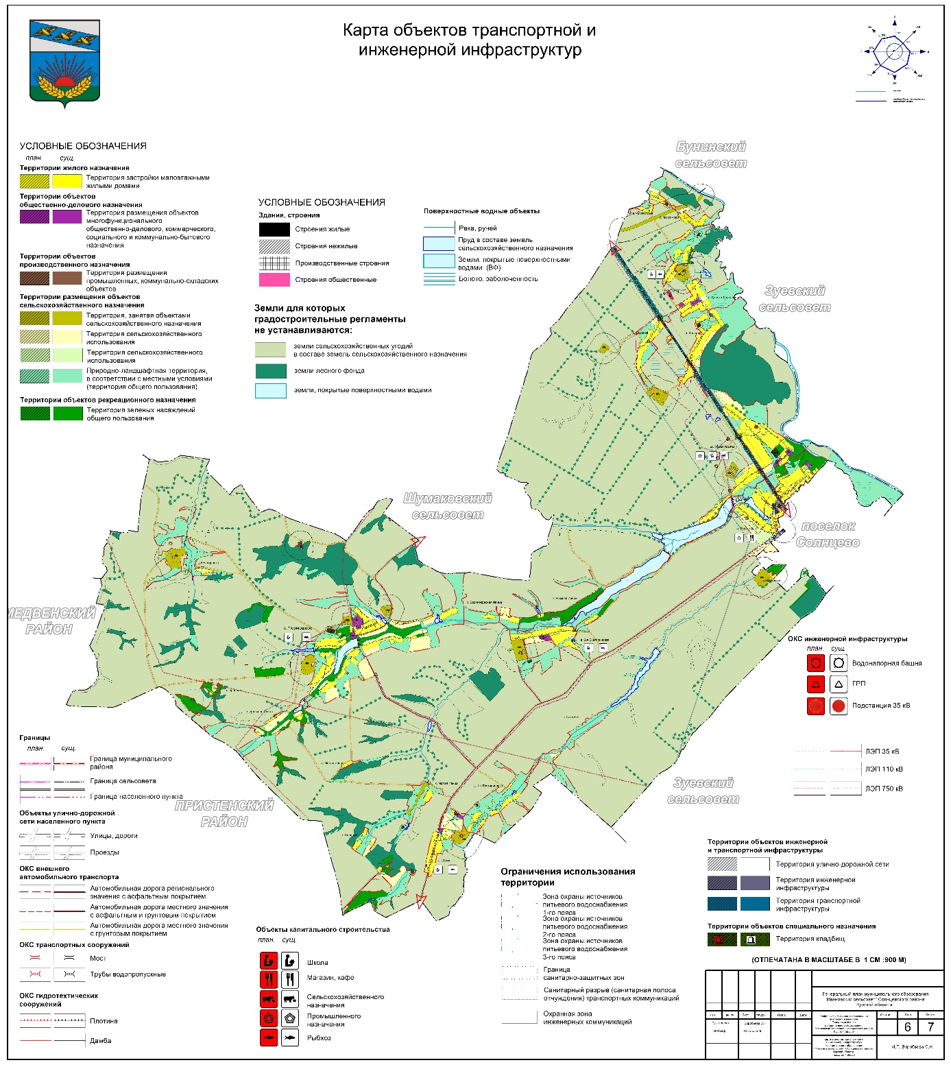
»;
7) Карту транспортной инфраструктуры признать утратившей силу;
2. В Томе 2 «Материалы по обоснованию Генерального плана»:
1) раздел «Введение» изложить в следующей редакции:
«ВВЕДЕНИЕ

Генеральный план муниципального образования «Ивановский сельсовет» Солнцевского района Курской области (далее – Генеральный план) разработан в соответствии с Градостроительным кодексом Российской Федерации, приказом Министерства экономического развития Российской Федерации от 9 января 2018 г. № 10 «Об утверждении Требований к описанию и отображению в документах территориального планирования объектов федерального значения, объектов регионального значения, объектов местного значения и о признании утратившим силу приказа Минэкономразвития России от 7 декабря 2016 г. № 793»,
СП 42.13330.2016 «СНиП 2.07.01-89* Градостроительство. Планировка и застройка городских и сельских поселений» и предусматривает изменение функционального зонирования территории, необходимого для реализации инвестиционных проектов, развития среднего и малого предпринимательства.
Генеральный план разработан на расчетный срок – до 2032 года.
При разработке Генерального плана учтены:
документы территориального планирования федерального и регионального уровня, муниципальные программы муниципального образования «Ивановский сельсовет» Солнцевского района Курской области;
результаты мониторинга современного использования земельных участков на территории муниципального образования «Ивановский сельсовет» Солнцевского района Курской области;
документация по планировке территории, разработанная в период с 2013 по 2021 годы включительно;
статистические данные;
ограничения использования территорий, установленные в соответствии с законодательством Российской Федерации, сведения о которых внесены в Единый государственный реестр недвижимости.
Генеральный план позволит реализовать основные цели развития муниципального образования «Ивановский сельсовет» Солнцевского района Курской области, которыми являются:
обеспечение устойчивого развития муниципального образования «Ивановский сельсовет» Солнцевского района Курской области;
развития инженерной, транспортной и социальной инфраструктур на территории муниципального образования;
сохранения и регенерации исторического и культурного наследия;
формирование муниципального образования «Ивановский сельсовет» Солнцевского района Курской области как сельсовета, интегрированного в экономику Солнцевского района Курской области.
Проект выполнен в виде компьютерной геоинформационной системы (ГИС) и с технической точки зрения представляет собой компьютерную систему открытого типа, позволяющую расширять массивы информации по различным тематическим направлениям. Проектные материалы представляют собой комплект, состоящий из диска с электронным видом Генерального плана и его копиями на бумажном носителе (1 экземпляр).
Состав проектных материалов
В соответствии с Градостроительным кодексом Российской Федерации Генеральный план включает в себя следующие материалы:

Том 1 «Положения о территориальном планировании»:
1. Цели и задачи территориального планирования муниципального образования «Ивановский сельсовет» Солнцевского района Курской области.
2. Перечень мероприятий по территориальному планированию муниципального образования «Ивановский сельсовет» Солнцевского района Курской области и указание на последовательность их выполнения.
Материалы положения о территориальном планировании в виде карт:
Карта функциональных зон;
Карта объектов транспортной и инженерной инфраструктур;
Карта границ населенных пунктов, входящих в состав муниципального образования;
Карта планируемого размещения объектов местного значения.
Том 2 «Материалы по обоснованию Генерального плана»:
1. Общие сведения о муниципальном образовании «Ивановский сельсовет» Солнцевского района Курской области.
2. Обоснование выбранного варианта размещения объектов местного значения на основе анализа использования территорий муниципального образования «Ивановский сельсовет» Солнцевского района Курской области.
3. Оценка возможного влияния планируемых для размещения объектов местного значения на комплексное развитие территории.
4. Мероприятия, утвержденные документами территориального планирования Курской области и Солнцевского района Курской области.
5. Предложения по изменению границ муниципального образования «Ивановский сельсовет» Солнцевского района Курской области и баланса земель в пределах перспективной границы муниципального образования «Ивановский сельсовет» Солнцевского района Курской области.
6. Технико-экономические показатели.
Материалы по обоснованию Генерального плана в виде карт:
Карта современного использования территории;
Карта анализа комплексного развития территории и размещения объектов местного значения с учетом ограничений использования территории.
Том 3 «Перечень и характеристика основных факторов риска возникновения чрезвычайных ситуаций природного и техногенного характера»:
Перечень основных факторов риска возникновения чрезвычайных ситуаций природного и техногенного характера.
Карта территорий, подверженных риску возникновения чрезвычайных ситуаций природного и техногенного характера.»;
2) наименование раздела 1 «Общие сведения о муниципальном образовании» дополнить словами ««Ивановский сельсовет» Солнцевского района Курской области»;
3) наименование раздела 2 «Обоснование выбранного варианта размещения объектов местного значения на основе анализа использования территорий муниципального образования» дополнить словами ««Ивановский сельсовет» Солнцевского района Курской области»;
4) наименование раздела 3 «Оценка возможного влияния планируемых для размещения объектов местного значения на комплексное развитие» дополнить словом «территории»;
5) наименование раздела 4 «Мероприятия, утвержденные документом территориального планирования Солнцевского района и Курской области» изложить в следующей редакции «4. Мероприятия, утвержденные документами территориального планирования Курской области и Солнцевского района Курской области»;
6) наименование раздела 5 «Предложения по изменению границ муниципального образования и баланса земель в пределах перспективной границы муниципального образования» изложить в следующей редакции «5. Предложения по изменению границ муниципального образования «Ивановский сельсовет» Солнцевского района Курской области и баланса земель в пределах перспективной границы муниципального образования «Ивановский сельсовет» Солнцевского района Курской области»;
7) Карту современного использования территории, Карту анализа комплексного развития территории и размещения объектов местного значения с учетом ограничений использования территории изложить в следующей редакции:

«Карта современного использования территории

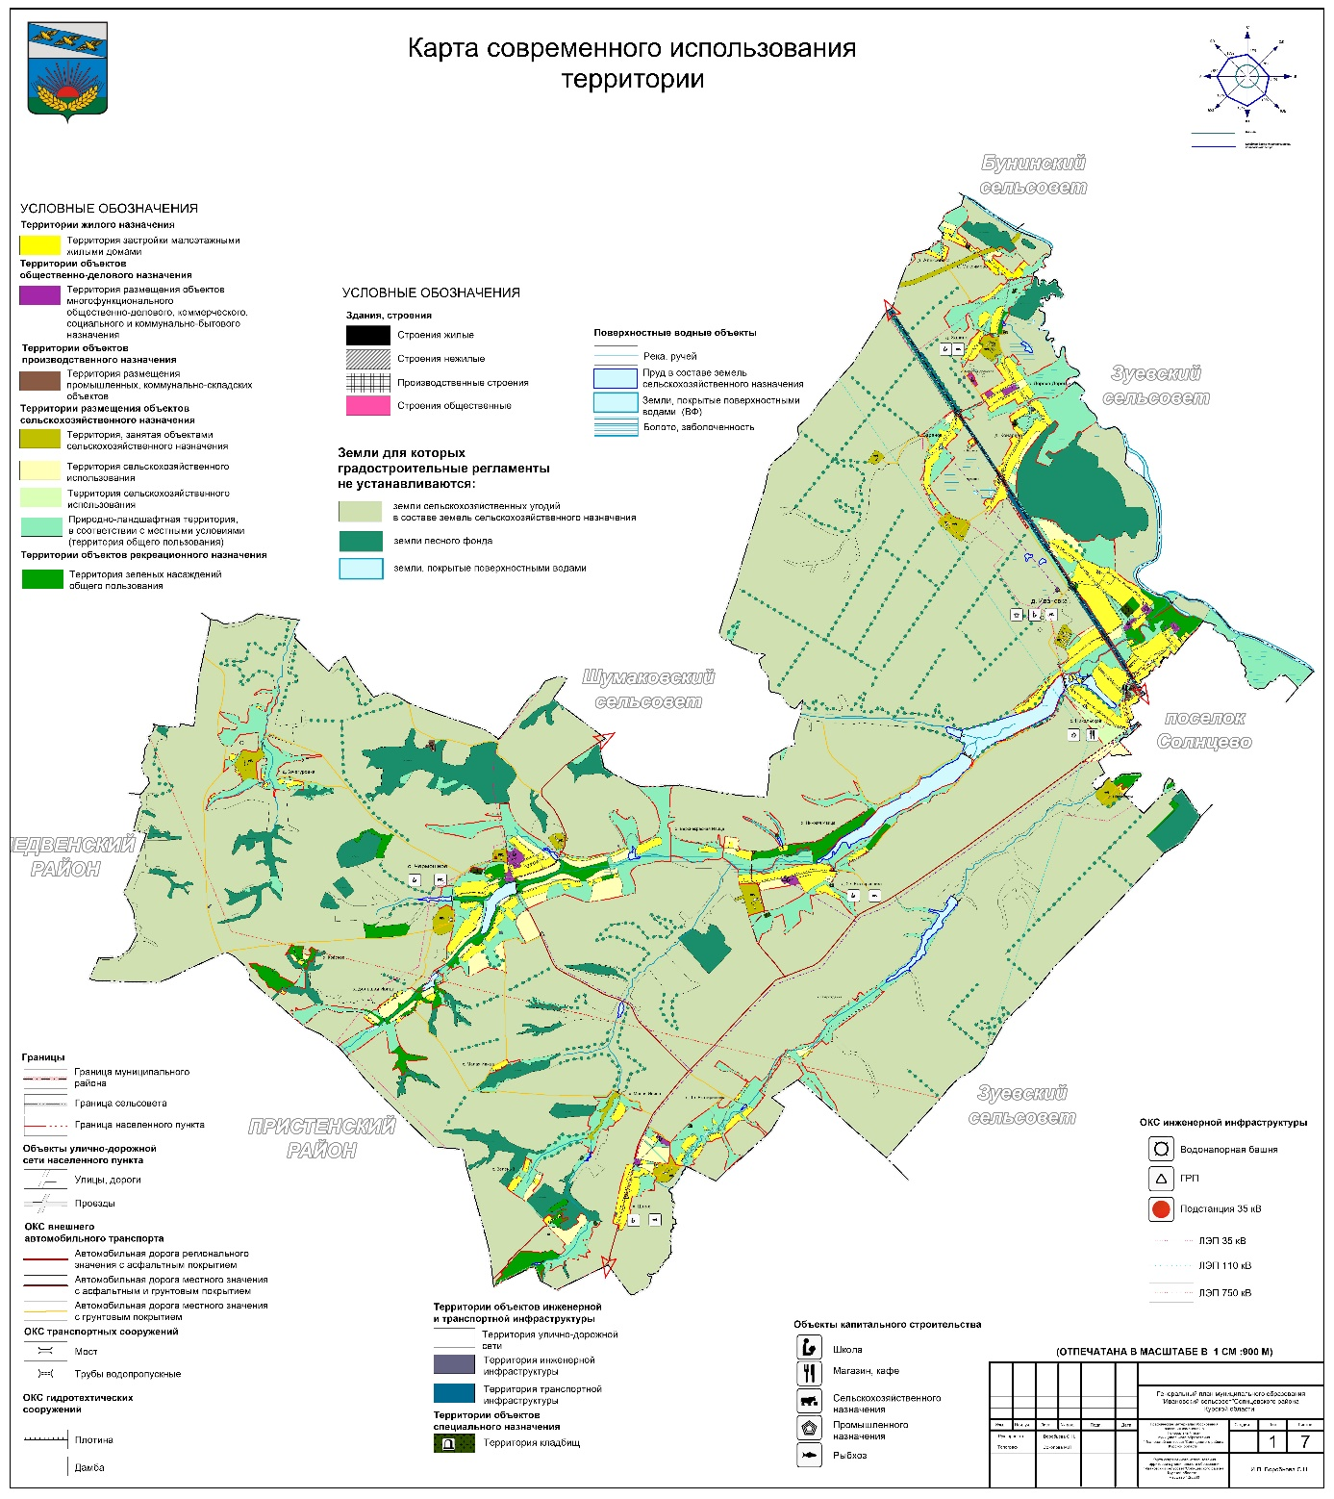
;

Карта анализа комплексного развития территории и размещения объектов местного значения с учетом ограничений использования территории

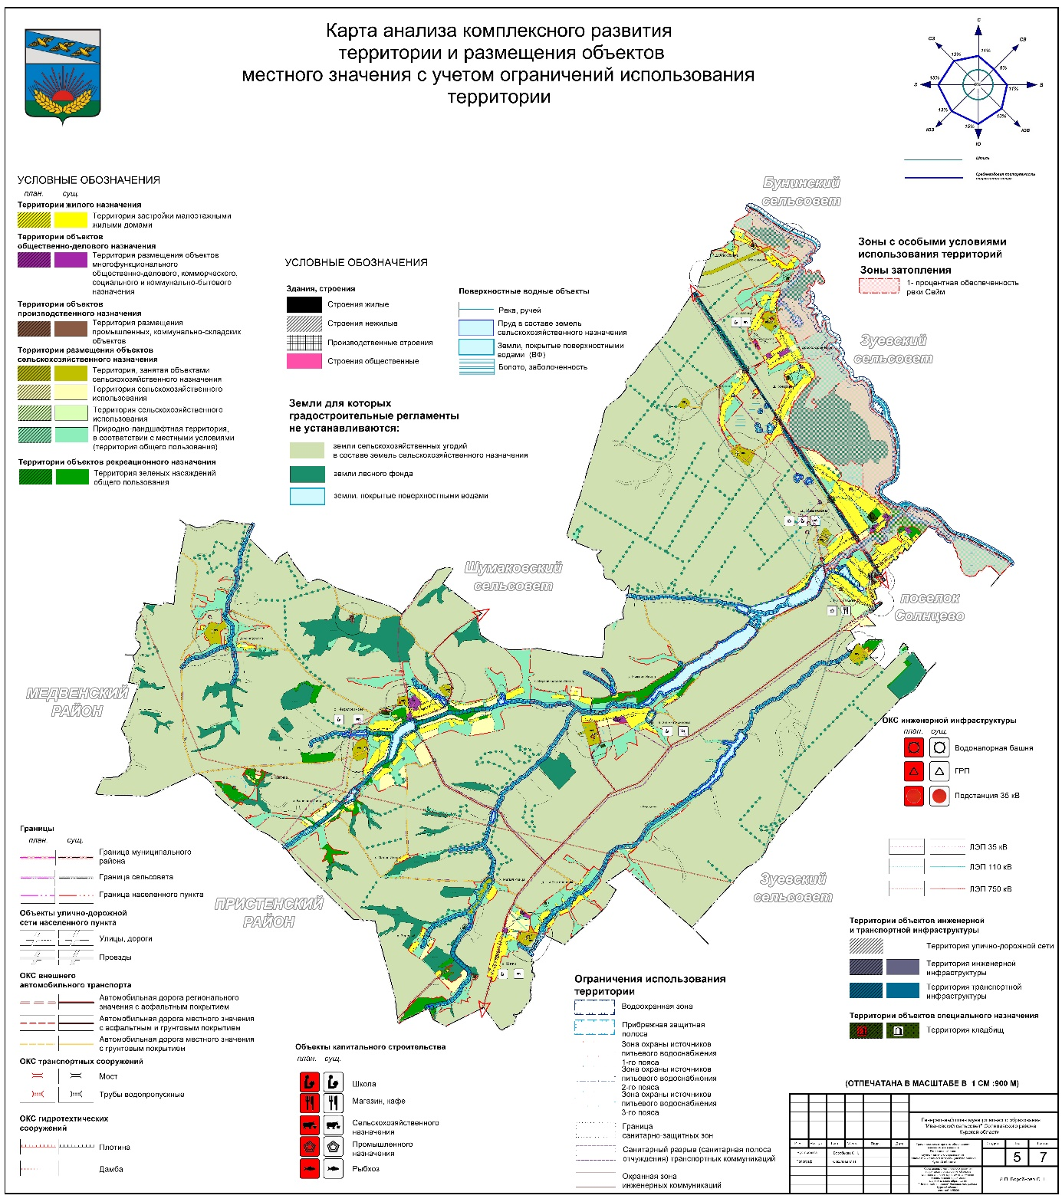
»;
8) раздел «Список литературы» признать утратившим силу;
3. В томе 3 «Перечень и характеристика основных факторов риска возникновения чрезвычайных ситуаций природного и техногенного характера»:
1) Карту территорий, подверженных риску возникновения чрезвычайных ситуаций природного и техногенного характера изложить в следующей редакции:
«Карта территорий, подверженных риску возникновения чрезвычайных ситуаций природного и техногенного характера




